**PokePoke Architecture & Sequence Diagram**

**Pengenalan PokePoke**

PokePoke merupakan Web API yang dibangun menghasilkan informasi mengenai dunia Pokemon dari informasi berupa:

1. Pokemon
2. Pokedex
3. Status
4. Item
5. Types
6. Gender
7. Generation
8. Nature
9. Regions
10. Version

**Arsitektur PokePoke**

PokePoke dibangun dengan menggunakan arsitektur server (app.js). Dimana arsitektur server menyediakan *response* list data untuk berinteraksi dengan *request* client. Server PokePoke dibangun dengan menggunakan:

* Node Js – digunakan sebagai back-end API services yang terdesign secara real time.
* Express Js – sebuah framework aplikasi web untuk Node Js.
* Axios Js – library Javascript untuk membuat request HTTP dari Node Js

**Sumber Data**

Sumber data PokePoke: <https://pokeapi.co/api/v2/>

**Diagram Architecture**

**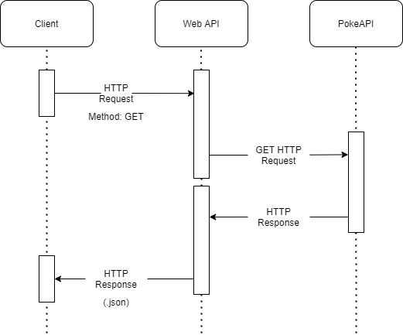  
Gambar 1 *PokePoke Arsitektur Diagram***

**Sequence Diagram**

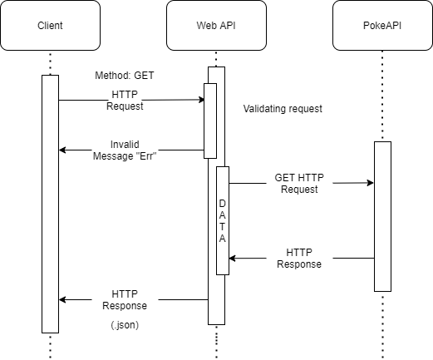

**Gambar 2 *PokePoke Sequence Diagram***